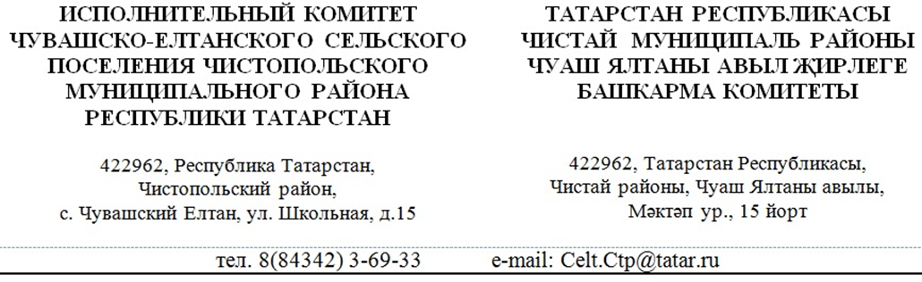

ПОСТАНОВЛЕНИЕ КАРАР

ОТ____________2022 №

О внесении изменений в постановление Исполнительного комитета Чувашско-Елтанского сельского поселения Чистопольского муниципального района Республики Татарстан от 30 марта 2020 года № 5 «Об утверждении порядка формирования перечня налоговых расходов и оценки налоговых расходов муниципального образования «Чувашско-Елтанское сельское поселение» Чистопольского муниципального района Республики Татарстан»

В соответствии с постановлением Правительства Российской Федерации от 15.06.2022 года №1081 «О внесении изменений в общие требования к оценке налоговых расходов субъектов Российской Федерации и муниципальных образований» Исполнительный комитет Чувашско-Елтанского сельского поселения Чистопольского муниципального района Республики Татарстан

постановляЕТ:

- Внести в порядок формирования перечня налоговых расходов и оценки налоговых расходов муниципального образования «Чувашско-Елтанское сельское поселение» Чистопольского муниципального района Республики Татарстан, утвержденный постановлением Исполнительного комитета Чувашско-Елтанского сельского поселения Чистопольского муниципального района Республики Татарстан от 30 марта 2020 года № 5 «Об утверждении порядка формирования перечня налоговых расходов и оценки налоговых расходов муниципального образования «Чувашско-Елтанское сельское поселение» Чистопольского муниципального района Республики Татарстан» следующие изменения:
  - в пункте 3 слова «, структурным элементам муниципальных программ» исключить;
  - в абзаце 2 пункта 12 слова «, структурным элементам муниципальных программ» исключить;
  - абзац 3 пункта 12 изложить в следующей редакции:
«востребованность плательщиками предоставленных льгот, которая характеризуется соотношением численности плательщиков, воспользовавшихся правом на льготы, и численности плательщиков, обладающих потенциальным правом на применение льготы, или общей численности плательщиков, за 5-летний период.»;
- Обнародовать настоящее постановление на информационном стенде и разместить на официальном сайте Чистопольского муниципального района (http://chistopol.tatarstan.ru/).
- Контроль за исполнением настоящего постановления оставляю за собой.

Глава Чувашско-Елтанского
сельского поселения С.М. Егоров

